ASSUNTO :. SOLICITO AO EXMO SENHOR PREFEITO MUNICIPAL CARLOS NELSON BUENO, PARA QUE JUNTO AO DEPARTAMENTO COMPETENTE SEJA
FEITO MELHORIAS URGENTE NA RUA MOISÉS BENTO MORETTO, DO BAIRRO PARQUE DAS LARANJEIRAS.
DESPACHO:

SALA DAS SESSÕES ____/____/____

PRESIDENTE DA MESA

INDICAÇÃO Nº DE 2011

SENHOR PRESIDENTE,
SENHORES VEREADORES,

Indico ao Exmo Senhor Prefeito Municipal Carlos Nelson Bueno, para que junto ao Departamento competente, seja feito melhorias urgentes na Rua Moisés Bento Moretto, do Bairro Parque das Laranjeiras, onde o local está lastimável, com crateras imensas causando transtornos para a população e impossibilitando a passagem de veículos.

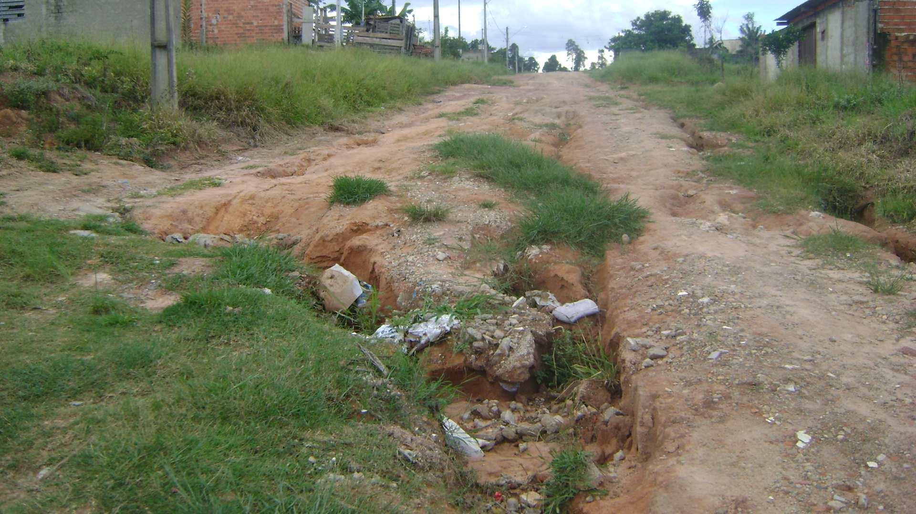

SALA DAS SESSÕES “VEREADOR SANTO RÓTOLLI”, EM 11 DE MARÇO 2011.

VEREADOR LUÍS ROBERTO TAVARES

